

Základní škola, Mateřská škola a Základní umělecká škola, Jablonec nad Jizerou

VY_32_INOVACE_09_Hlavní město Praha

Autor: | Mgr. Milan Javůrek
Anotace: | žáci si procvičí znalosti v probrané látce. Písemně odpovídají na vybrané otázky. Vybírají správné odpovědi. Pracují se slepou mapou. Popisují vybrané obrázky – fotky.
Žáci do pracovních listů doplňují otázky orientované na historii Hlavního města.
Vybírají jednu správnou odpověď na různé vybrané otázky.
Ve slepé mapě hledají a zobrazují známá nebo důležitá místa.
Popisují názvy vybrané stavby nebo budovy.
Očekávaný výstup: | žáci si zopakují probrané učivo a rozšíří si základní znalosti o tématu, zdokonalují si práci s textovým editorem – vypisování textu do tabulek, úprava textu, vkládání a úpravy textových oken
Klíčová slova: | Hlavní město, Praha, historie
Druh učebního materiálu:
Druh aktivity: | aktivita
Cílová skupina: | žáci
Stupeň a typ vzdělávání: | základní vzdělávání, 2. stupeň
Typická věková skupina: | 14 – 15 let

……………………..... jméno

Historie Hlavního města – doplň odpovědi do rámečků:

- V jakém století byl vybudován (založen) původní Pražský hrad?

- Ve 14. Století dosáhla Praha velkého rozkvětu. Za vlády jakého panovnického rodu?

- Kteří císaři v minulosti obývali Hlavní město?

- Od jakého roku byla Praha hlavním městem ČSR?

Označ červeně jednu správnou odpověď:

- Kolik obyvatel žije v Praze?
A) 0,8 mil. B) 2,1 mil. C) 1,3 mil. D) 1,6 mil
- Jaký název městského obvodu se nevyskytuje v Praze?
A) Černý Most B) Karlín C) Hradčany D) Hřensko
- Jak se nazývá nejvyužívanější hromadný dopravní prostředek v Praze?
A) tramvaj B) metro C) vlak Intercity D) motorové čluny
- Z kolika městských částí je Praha složena?
A) 22 B) 35 C) 18 D) 54
- Kdo stojí v čele Prahy?
A) hejtman B) premiér C) prezident D) primátor

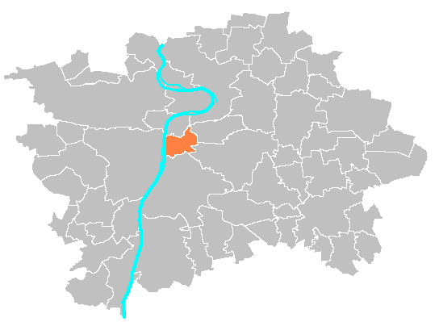
Pomocí textového pole doplň do slepé mapy čísla, která odpovídají zadaným místům:

- Pražský hrad
- Karlův most
- Václavské náměstí
- letiště Ruzyně
- Vyšehrad

Obrázek 1.
Pojmenuj vybrané budovy nebo stavby ležící v Praze:

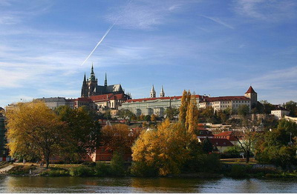

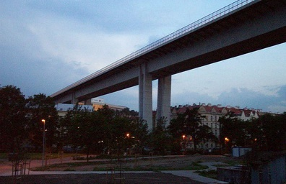

Obrázek 2.
Obrázek 3.
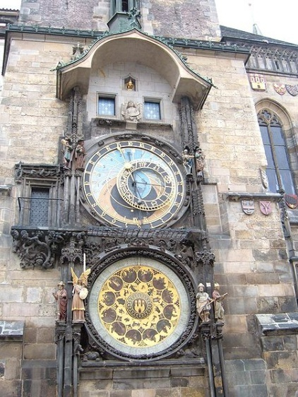

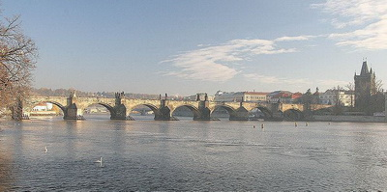

Obrázek 5.

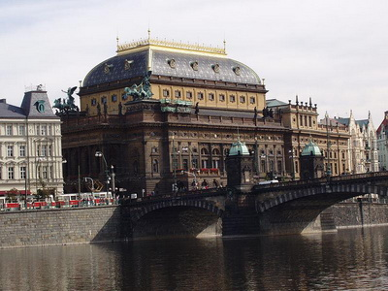
Obrázek 4.

Obrázek 6.

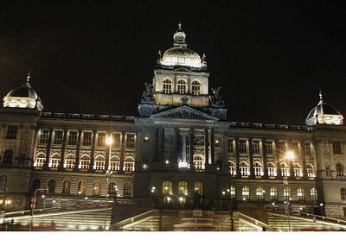

Obrázek 7.
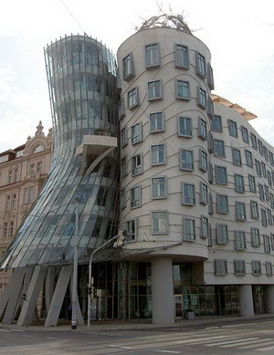

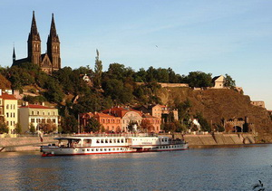

Obrázek 9.
Obrázek 8.

Použité zdroje:

Obrázek 1. Location map municipal district Prague [cit. 2011–05–17]. Dostupné pod licencí Creative Commons na WWW: <http://commons.wikimedia.org/wiki/File:Location_map_municipal_district_Prague_-_Praha_2.PNG>

Obrázek 2. Panoramatický pohled na Hradčany a Pražský hrad [cit. 2011–05–17]. Dostupné pod licencí Creative Commons na WWW: <http://cs.wikipedia.org/wiki/Soubor:Hradschin_Prag.jpg>

Obrázek 3. Nuselský most [cit. 2011–05–17]. Dostupné pod licencí Creative Commons na WWW: <http://commons.wikimedia.org/wiki/File:Praha,_Nov%C3%A9_m%C4%9Bsto,_Nuselsk%C3%BD_most.JPG?uselang=cs>

Obrázek 4. The Prague Astronomical Clock (Prague Orloj) in Old Town Square in Prague, Czech Republic [cit. 2011–05–17]. Dostupné pod licencí Creative Commons na WWW: <http://commons.wikimedia.org/wiki/File:Prague_Orloj_1.JPG>

Obrázek 5. Karlův most od Sovových mlýnů [cit. 2011–05–17]. Dostupné pod licencí Creative Commons na WWW: <http://commons.wikimedia.org/wiki/File:Karl%C5%AFv_most_od_Sovov%C3%BDch_ml%C3%BDn%C5%AF.jpg?uselang=cs>

Obrázek 6. Národní muzeum na Václavském náměstí [cit. 2011–05–17]. Dostupné pod licencí Creative Commons na WWW: <http://upload.wikimedia.org/wikipedia/commons/thumb/3/3d/Narodni_muzeum_2005-12-21.jpg/800px-Narodni_muzeum_2005-12-21.jpg>

Obrázek 7. Národní divadlo [cit. 2011–05–17]. Dostupné pod licencí Creative Commons na WWW: <http://commons.wikimedia.org/wiki/File:Praha_2005-09-20_n%C3%A1rodn%C3%AD_divadlo.jpg>

Obrázek 8. Vyšehrad [cit. 2011–05–17]. Dostupné pod licencí Creative Commons na WWW: <http://commons.wikimedia.org/wiki/File:Parn%C3%ADk_Vy%C5%A1ehrad_pod_Vy%C5%A1ehradem.jpg?uselang=cs>

Obrázek 9. Tančící dům [cit. 2011–05–17]. Dostupné pod licencí Creative Commons na WWW: <http://commons.wikimedia.org/wiki/File:Tan%C4%8D%C3%ADc%C3%AD_d%C5%AFm.jpeg>

